Plan de pruebas
Proyecto Cachai: Plataforma de microconsultas en vivo

Institución: Duoc UC — Escuela de Informática y Telecomunicaciones
Carrera: Ingeniería en Informática
Asignatura: Capstone (APT122)
Integrantes: Carlos Meza y Francisco Bascour
Docente: Karla Marilyn Roco Ramirez
Fecha: Noviembre 2026
Estado: Versión 2. Incluye hasta el sprint 7, con el sistema desplegado en AWS. Todos los resultados son de la ejecución del 11 de noviembre de 2026 sobre la rama principal.
- Objetivo

Validar de forma automatizada que cada regla de negocio, restricción de integridad y flujo transaccional se cumpla, evitando regresiones de código. Como el sistema maneja una economía interna basada en tokens, lo más importante es comprobar que ningún token sea duplicado, retenido indebidamente o eliminado fuera de las reglas del sistema. Además se revisa la seguridad del código y de las librerías, el tiempo de respuesta bajo carga y la calidad del buscador.

- Tipos de pruebas

Tipo de prueba | Qué comprueba | Herramientas utilizadas | Estado actual
Unitarias | Funciones de dominio, reglas en servicios y restricciones de los modelos sobre la base de pruebas | Pytest y Vitest | 218 pruebas en backend y 95 en frontend, todas aprobadas
Integración | Flujo HTTP completo: esquemas Pydantic, dependencias de autenticación y de rol, capas de servicio y persistencia en base de datos. | Pytest con TestClient de FastAPI | 88 pruebas en backend, todas aprobadas
Rendimiento | Tiempos de respuesta y capacidad de atención bajo concurrencia (meta RNF-07). | k6 | Ejecutada con 50 usuarios simultáneos: 0 % de errores, p95 de 282 ms en lecturas y 372 ms en búsqueda
Seguridad | Manejo seguro de credenciales, control de acceso por rol, firma de los avisos externos y análisis de vulnerabilidades en el código y en las librerías. | Pytest, Bandit, pip-audit y npm audit | Ejecutada: Bandit sin hallazgos; pip-audit y npm audit informan librerías por actualizar
Validación del buscador | Qué tan seguido el buscador encuentra el tema correcto para una duda escrita en lenguaje natural, comparando el modo semántico con el de palabras. | Script evaluar_buscador con 20 dudas de prueba | Ejecutada con el modelo real: el semántico acierta entre los tres primeros en el 95 % de los casos

- Entorno y estrategia de ejecución

- Base de datos aislada: Las pruebas se ejecutan contra la base de datos cachai_test, desacoplada del entorno de desarrollo local. El esquema de tablas se genera al iniciar la sesión de pruebas.

- Aislamiento transaccional: Cada prueba corre dentro de una transacción que realiza un rollback automático al finalizar (db.rollback()), garantizando independencia y consistencia de datos.

- Simulación de servicios externos: Rekognition, LiveKit, SES, S3 y el modelo del buscador se reemplazan por objetos simulados en memoria, y Redis por una versión falsa. Así las pruebas evalúan todo el flujo sin red, sin llaves y sin costos de proveedores.

- Validación de migraciones: Como Pytest crea las tablas a partir de los modelos de SQLAlchemy, las migraciones se prueban aparte: se aplica alembic upgrade head desde una base vacía, se revierte con alembic downgrade -1, se vuelve a aplicar y se revisa con alembic heads y alembic check que haya una sola cabeza y que los modelos coincidan con la base.

- Procesos programados apagados: Durante las pruebas el planificador no corre. Cada tarea (vencer solicitudes, cerrar bloques, pagar, borrar grabaciones) se llama directamente desde la prueba, moviendo las fechas para simular el paso del tiempo.

- Comando de ejecución (sin bloqueos de Windows):
cd backend
python -m pytest

- Criterios de aceptación y definición de terminado (DoD)

Para que un incremento sea integrado a la rama principal debe cumplir estos 6 puntos:

- El 100% de las pruebas automatizadas debe concluir en verde (Todo pasado).

- Cada funcionalidad o endpoint nuevo debe incluir su correspondiente archivo o función de prueba

- Toda migración de datos en alembic debe ser lineal, reversible y dejar una sola cabeza activa (Eso se revisa con el comando Alembic heads).

- Cero inclusión de archivos de entorno (.env) o credenciales en el repositorio

- En el frontend, npm test, npm run lint y npm run build deben terminar sin errores.

- El cambio llega por un pull request que revisa y aprueba el otro integrante.

- Inventario de pruebas automatizadas

Archivo de pruebas | Módulo | Total de pruebas | Unitarias | Integración | Requisitos cubiertos
test_salud.py | Diagnóstico y estado del sistema | 3 | 0 | 3 | RNF-08
test_auth.py | Registro, confirmación e inicio de sesión | 14 | 0 | 14 | HU-01 a HU-03, RNF-01, RNF-02
test_verificacion.py | Verificación de identidad sin guardar imágenes | 10 | 6 | 4 | HU-04, RNF-03
test_rekognition.py | Proveedor Amazon Rekognition, sin llamar a AWS | 11 | 9 | 2 | HU-04
test_temas.py | Catálogo jerárquico de temas | 9 | 8 | 1 | HU-06
test_habilidades.py | Publicación y precio de habilidades | 9 | 6 | 3 | HU-07, HU-08
test_perfiles.py | Perfil público y código QR | 8 | 6 | 2 | HU-09 a HU-11
test_presencia.py | Presencia en línea con Redis | 10 | 5 | 5 | HU-12
test_preferencias.py | Aparecer conectado y recibir solicitudes diferidas | 7 | 0 | 7 | HU-12
test_parametros.py | Parámetros del sistema en base de datos | 3 | 3 | 0 | HU-13, RNF-13
test_administracion.py | Panel del administrador e indicadores | 5 | 2 | 3 | HU-13, HU-19
test_lote_tokens.py | Modelo y restricciones de los lotes | 3 | 3 | 0 | RNF-04
test_motor_tokens.py | Motor de saldo, retenciones y reembolsos | 12 | 12 | 0 | HU-14, RNF-04, RNF-05
test_historial_tokens.py | Historial de movimientos de tokens | 6 | 4 | 2 | HU-14
test_entradas.py | Entrega semanal, videos y vencimientos | 14 | 11 | 3 | HU-15, HU-16, HU-18
test_tienda.py | Paquetes, compras e historial de compras | 8 | 4 | 4 | HU-17
test_solicitudes.py | Solicitudes en vivo y diferidas, retención y vencimiento | 31 | 24 | 7 | HU-20 a HU-22
test_solicitudes_rechazos.py | Bloqueos y tutores que no reciben diferidas | 6 | 5 | 1 | HU-20, HU-35
test_sesiones.py | Sala, primer bloque, cierre y pago al tutor | 26 | 18 | 8 | HU-23, HU-24, RNF-06
test_sesiones_extension_pausas.py | Extensión, pausas por caída y cierre anticipado | 22 | 19 | 3 | HU-25, HU-26, RNF-06
test_sala_livekit.py | Permisos de sala y firma de los avisos de LiveKit | 5 | 5 | 0 | HU-23, RNF-15
test_grabaciones.py | Grabación, borrado a las 24 horas y acceso de soporte | 17 | 11 | 6 | HU-27, RNF-14
test_buscador.py | Buscador por palabras y por significado | 18 | 16 | 2 | HU-28 a HU-30
test_valoraciones_bloqueos.py | Valoraciones, promedio del perfil y bloqueos | 12 | 10 | 2 | HU-31, HU-35
test_modelo_moderacion.py | Roles y reglas de las tablas de moderación | 9 | 8 | 1 | HU-31 a HU-35, RNF-15
test_reportes_soporte.py | Reportes, bandeja de soporte, resoluciones y sanciones | 17 | 14 | 3 | HU-32 a HU-34
test_notificaciones.py | Avisos de la campana y correos | 11 | 9 | 2 | RF-22
Total Backend en main | 27 archivos | 306 | 218 | 88 | —
14 archivos de prueba (.test.jsx y .test.js) | Frontend: rutas, sesión, pantallas, encabezado y sonidos | 95 | 95 | 0 | RNF-11, interfaz de todas las historias
Desglose de casos cubiertos por módulo:

- test_auth.py: Registro exitoso; denegación por correo ya existente (código HTTP 409); sanitización y normalización de correo a minúsculas; validación de longitud mínima de contraseña; obligatoriedad de dígitos en clave; bloqueo ante falta de aceptación de términos; exigencia de consentimiento de grabación; omisión de contraseñas en respuestas JSON; login con credenciales válidas; rechazo por contraseña errónea (401); rechazo por cuenta no encontrada (401); protección de ruta /auth/yo con token válido, ausente o manipulado.

- test_verificacion.py: Comprobación de que la base de datos no almacena imágenes ni RUN en texto plano; normalización de formato de documento para hash; aprobación de coincidencias biométricas válidas; bloqueo de doble verificación sobre una misma cuenta; unicidad de cédula (un RUN no puede pertenecer a dos cuentas distintas); rechazo de subida de archivos que no sean imágenes; validación de que el endpoint no expone el hash resultante; bloqueo de trámite si no hay consentimiento biométrico previo.

- test_temas.py: Asignación automática de nivel jerárquico según el nodo padre; bloqueo de creación de cuartos niveles; validación de existencia del padre; restricción de nombres duplicados dentro de la misma rama; unicidad de categorías raíz; persistencia limpia del semillero sin duplicaciones; anidación estructurada del árbol excluyendo nodos inactivos; disponibilidad pública del catálogo.

- test_habilidades.py: Restricción para ofrecer únicamente temas pertenecientes al tercer nivel del catálogo; rechazo al intentar publicar en nodos generales; validación de precio mínimo mayor a cero; validación contra el parámetro de precio máximo del sistema; control de no duplicidad de una temática por tutor; prohibición de modificación por usuarios no propietarios; requerimiento de identidad verificada para publicar; cambio de estado para pausar o reactivar servicios.

- test_perfiles.py: Validación de formato de enlace personalizado mediante expresiones regulares; rechazo de enlaces en uso; consulta de perfil mediante identificador UUID o alias; exclusión de perfiles de cuentas suspendidas; generación de imagen binaria PNG para el código QR; actualización y lectura mediante API REST; respuesta con cabeceras image/png correctas.

- test_motor_tokens.py: Cómputo de saldo consolidado considerando únicamente lotes vigentes; consulta segregada de saldo gratuito vs. pagado; aplicación de política FIFO basada en fecha de caducidad; regla de desempate consumiendo saldo gratuito prioritariamente; soporte de consumos divididos entre múltiples lotes; protección ante saldo insuficiente cancelando toda la operación; abono de lote por consultoría impartida al tutor; devolución íntegra al lote de origen ante reembolsos; reasignación a lote nuevo en caso de caducidad del lote original; garantía de ejecución única por retención; verificación estricta de suma cero en sesiones.

- test_entradas.py: La entrega semanal rellena hasta el tope y no suma por encima; los tokens pagados no cuentan para ese tope; la primera entrega llega al confirmar el correo; un video entrega un token, con máximo de tres en 24 horas; el proceso de vencimiento marca solo los lotes que ya vencieron.

- test_tienda.py: Cada compra crea un lote pagado propio que vence en 30 días; un paquete inexistente no se vende; el historial muestra cuánto queda de cada compra; sin sesión no se compra.

- test_historial_tokens.py: Cada entrada aparece con su origen; un consumo que sale de varios lotes se muestra como un solo movimiento; la devolución vuelve a sumar; cada persona ve el tema y a la otra parte de la sesión; la ruta entrega solo los movimientos propios.

- test_presencia.py y test_preferencias.py: Un latido deja al usuario en línea y la marca vence sola; si Redis no responde nadie aparece en línea y el perfil igual responde; quien se oculta se desconecta de inmediato; a un tutor oculto le llegan solicitudes diferidas.

- test_solicitudes.py: Enviar retiene el precio del primer bloque; sin saldo no se envía nada; nadie se pide ayuda a sí mismo; el precio queda fijo aunque el tutor lo cambie; aceptar una solicitud cancela las demás del aprendiz; rechazar o vencer devuelve los tokens; a un tutor desconectado la solicitud va diferida y no retiene hasta que la acepta; ningún token se pierde en el ciclo completo.

- test_solicitudes_rechazos.py: Un tutor desconectado que no recibe diferidas no recibe nada; un bloqueo en cualquier dirección impide la solicitud; la API explica el motivo de cada rechazo.

- test_sesiones.py: Aceptar abre una sala que espera cinco minutos; con uno solo conectado no empieza el cobro; con los dos conectados empieza el primer bloque; reconectarse no abre otro bloque; el aviso de LiveKit sin firma válida se rechaza; si no se conectan a tiempo se cancela y se reembolsa; el pago al tutor espera el plazo de reporte; ningún token se crea ni se pierde; el tiempo que ve cada uno lo calcula el servidor.

- test_sesiones_extension_pausas.py: La extensión agrega un bloque justo después del actual y la paga el aprendiz; quien propone no puede aceptar; sin saldo la extensión se descarta; terminar antes cobra el bloque empezado y devuelve la extensión; una caída abre una pausa de 90 segundos y el reloj se detiene; si el tutor no vuelve el aprendiz no paga, y si el aprendiz no vuelve el tutor igual cobra; a la cuarta caída la sesión termina.

- test_grabaciones.py: La grabación empieza cuando se conectan los dos; sin consentimiento de alguno no se graba; si LiveKit no puede grabar la sesión sigue; la grabación vence a las 24 horas del cierre y se borra del bucket; con un reporte abierto se conserva hasta resolverlo; solo soporte la abre, con reporte abierto, y cada apertura queda anotada.

- test_buscador.py: El buscador por palabras ignora tildes y palabras vacías; un tema con padre inactivo no se ofrece; los vectores se calculan solo para temas de nivel 3 y no se repiten; el semántico devuelve primero el tema más parecido; no muestra habilidades pausadas ni cuentas suspendidas; nadie se encuentra a sí mismo; el filtro en línea deja solo a los conectados; sin vectores el semántico usa el de palabras.

- test_valoraciones_bloqueos.py y test_modelo_moderacion.py: Las estrellas van de 1 a 5; cada participante valora una sola vez; el promedio se acumula con dos decimales; no se valora una sesión que no ocurrió; un bloqueo saca al otro del buscador en ambos sentidos; toda cuenta nueva parte con el rol usuario; los reportes reciben folio correlativo.

- test_reportes_soporte.py: Un reporte dentro del plazo congela el pago al tutor; reportar después del pago no congela nada; no se reporta pasadas 48 horas; reporte fundado con pago congelado devuelve los tokens; reporte fundado después del pago compensa desde la plataforma; reporte desestimado libera el pago; la suspensión queda con folio, revisor y fecha de fin; la suspensión temporal vencida reactiva la cuenta; la bandeja es solo para el personal.

- test_notificaciones.py: En desarrollo el correo se imprime en la terminal; si el correo falla la operación sigue; una solicitud en vivo avisa al tutor sin correo y una diferida también llega por correo; aceptar avisa al aprendiz con el enlace a la sala; la sanción llega por correo; la campana cuenta y marca los avisos.

- test_rekognition.py y test_sala_livekit.py: El dígito verificador del RUN se calcula con módulo 11; una selfie sin rostro se rechaza sin caerse; si AWS falla la API responde 503; el permiso de LiveKit solo sirve para su sala; un aviso modificado o firmado con otras llaves se rechaza.

- test_administracion.py: Los indicadores de la economía salen de los movimientos reales; el panel es solo del administrador; un parámetro se cambia sin tocar código; no se aceptan valores negativos ni parámetros inventados.

- Frontend (Vitest): Rutas privadas e inicio de sesión; latidos de presencia; verificación de identidad; tienda, videos e historial de tokens; solicitudes y sala; valoraciones y reportes; bandeja de soporte; panel del administrador; habilidades, edición de perfil y perfil público; menú de la cuenta, campana y sonidos.

- Casos de seguridad y privacidad validados

Vector de riesgo evaluado | Casos de pruebas que asegura el control
Exposición accidental de credenciales | test_la_respuesta_nunca_expone_la_contrasena
Acceso no autorizado o tokens forjados | test_yo_sin_token_devuelve_401, test_yo_con_token_invalido_devuelve_401
Almacenamiento no autorizado de biometría (Ley 21.719) | test_la_tabla_no_guarda_imagenes_ni_documento_en_claro
Inyección de archivos maliciosos vía upload | test_el_endpoint_rechaza_archivos_que_no_son_imagen
Fuga de identificadores personales en endpoints | test_el_endpoint_no_devuelve_el_hash_del_documento
Modificación no autorizada de recursos de terceros | test_nadie_edita_la_habilidad_de_otro
Condición de carrera / Doble gasto de saldo | Bloqueo de filas con FOR UPDATE; test_ningun_token_se_crea_ni_se_pierde, test_no_se_acepta_dos_veces
Acceso a secciones del personal sin el rol | test_la_bandeja_es_solo_para_el_personal, test_el_panel_es_solo_del_administrador
Avisos externos falsificados (webhooks) | test_el_webhook_rechaza_avisos_sin_firma_valida, test_rechaza_un_aviso_modificado, test_rechaza_un_aviso_firmado_con_otras_llaves
Acceso indebido a grabaciones | test_los_participantes_no_abren_la_grabacion, test_sin_reporte_abierto_no_se_abre, test_soporte_abre_la_grabacion_y_queda_anotado
Entrar a la sala de otra sesión | test_alguien_ajeno_no_puede_entrar, test_el_permiso_solo_sirve_para_esa_sala
Contacto no deseado entre usuarios | test_un_bloqueo_en_cualquier_direccion_impide_la_solicitud, test_un_bloqueo_saca_al_otro_del_buscador

- Análisis de seguridad del código y de las librerías

Además de los casos anteriores, se revisa el código y las librerías con herramientas automáticas. Se ejecutan desde la carpeta backend o frontend, antes de cada entrega.

Herramienta | Qué revisa | Resultado del 11 de noviembre | Acción
Bandit | Patrones inseguros en el código Python: contraseñas escritas en el código, consultas armadas a mano, uso de eval, etc. | 0 hallazgos en 5.298 líneas de código | Ninguna
pip-audit | Vulnerabilidades conocidas en las librerías de Python, con las versiones exactas de requirements.lock.txt | 43 avisos en 3 librerías: pillow 12.3.0 (40), certifi 2026.7.22 (2) y dnspython 2.8.0 (1) | Subir las tres versiones en el archivo de dependencias y volver a correr las pruebas. Queda como deuda técnica del sprint 7
npm audit | Vulnerabilidades conocidas en las librerías del frontend | 2 de severidad alta: vite y undici. Las dos se usan solo en desarrollo (servidor de Vite y pruebas), no en el sitio publicado | Ejecutar npm audit fix y volver a correr las pruebas. Queda como deuda técnica del sprint 7

Las tres librerías de Python con avisos son de apoyo: pillow dibuja el código QR, y certifi y dnspython llegan como dependencias de otras librerías. Las tres corren dentro de la API, por eso son las primeras que hay que actualizar. Las dos de npm no llegan al sitio publicado: vite compila el frontend y sus fallas afectan solo a su servidor de desarrollo (npm run dev), y undici llega con jsdom, que se usa solo para correr las pruebas del frontend. Todas tienen una versión corregida disponible.

- Pruebas de rendimiento

La carga se genera con k6. El guion simula personas que abren el inicio (saldo y avisos), buscan una duda con el buscador semántico y revisan el catálogo y sus sesiones, con un segundo de pausa entre vueltas. Sube a 20 usuarios en 30 segundos, a 50 en el minuto siguiente, se mantiene un minuto en 50 y baja a cero. Se ejecutó sobre el sistema completo levantado con Docker (API, PostgreSQL con pgvector y Redis) en un computador de desarrollo.

Métrica | Meta (RNF-07) | Resultado | Cumple
Peticiones con error | Menos del 1 % | 0 % (21.415 peticiones, 118 por segundo) | Sí
p95 de las lecturas (saldo, avisos, catálogo y sesiones) | Menos de 500 ms | 282 ms | Sí
p95 de la búsqueda semántica | Menos de 500 ms | 372 ms | Sí

La prueba solo lee: no gasta tokens ni crea datos. Queda pendiente repetirla contra el despliegue en AWS.

- Validación experimental del buscador

El buscador tiene dos modos: por palabras (léxico) y por significado (semántico). Para compararlos se preparó un archivo con 20 dudas escritas como las escribiría una persona, cada una con el tema del catálogo que debería encontrar. El script scripts.evaluar_buscador mide, para cada modo, cuántas veces el tema correcto quedó primero, cuántas veces quedó entre los tres primeros y el MRR, que es el promedio de 1 dividido por la posición del tema correcto. Se ejecutó con el modelo multilingüe real, el mismo que usa el servidor.

Modo | Tema correcto en el primer lugar | Tema correcto entre los tres primeros | MRR
Léxico (por palabras) | 60 % | 60 % | 0,600
Semántico (por significado) | 70 % | 95 % | 0,817

El buscador por palabras solo acierta cuando la duda usa alguna palabra del nombre del tema. El semántico encuentra el tema aunque la persona no use esas palabras, por ejemplo "se me corta la luz" llega a Instalaciones eléctricas domiciliarias. Por eso el modo semántico es el que usa la aplicación por defecto, y el de palabras queda como respaldo si no hay vectores calculados.

- Test de incorporación por Sprints

- Sprint 5: Se sumaron las pruebas de la entrega semanal, los videos, los vencimientos, la tienda y la presencia en línea. Cierre con 102 pruebas en backend y 18 en frontend.

- Sprint 6: Se sumaron las pruebas de solicitudes, cobro por bloques de 15 minutos, extensión, pausas por desconexión, grabaciones, buscador, valoraciones, reportes, sanciones, bloqueos, avisos y panel del administrador. Cierre con 300 pruebas en backend y 66 en frontend.
- Sprint 7: Se sumaron las pruebas del historial de tokens y de las pantallas de habilidades, perfil, encabezado y sonidos. Se ejecutaron Bandit, pip-audit, npm audit, la prueba de carga con k6 y la evaluación del buscador. Cierre con 306 pruebas en backend y 95 en frontend.

- Evidencias de ejecución

Evidencia 1: Ejecución completa de pruebas de backend (Pytest)

- Comando: python -m pytest

- Resultado: 306 pruebas aprobadas (0 fallos) en 27 archivos.

Evidencia 2: Ejecución de pruebas unitarias de frontend (Vitest)

- Comando: npm test

- Resultado: 14 archivos de pruebas procesados, 95 pruebas aprobadas.

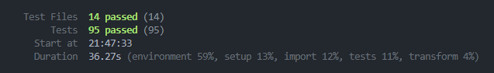
Evidencia 3: Verificación de migraciones reversibles en base de datos (Alembic)

- Comandos: alembic upgrade head, alembic downgrade -1, alembic upgrade head, alembic heads y alembic check.

- Resultado: La última migración se revierte y se vuelve a aplicar sin errores, hay una única cabeza activa y los modelos coinciden con la base.

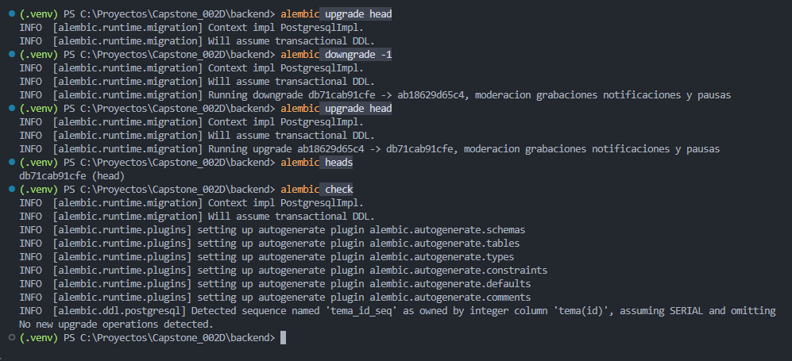

Evidencia 4: Generación y consumo del código QR en API

Ruta evaluada: GET /perfiles/{identificador}/qr

Resultado: Respuesta HTTP 200 OK con content-type: image/png. La imagen es el QR que entregó la API desplegada en AWS el 11 de noviembre de 2026.


Evidencia 5: Análisis de seguridad (Bandit, pip-audit y npm audit)

Comandos: uvx bandit -r app, uvx pip-audit -r requirements.lock.txt --no-deps --disable-pip y npm audit

Resultado: Bandit sin hallazgos; pip-audit con 43 avisos en 3 librerías y npm audit con 2, todos con versión corregida disponible.

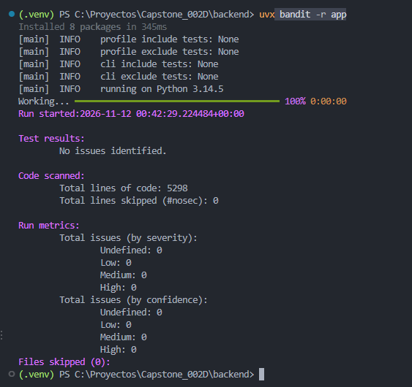
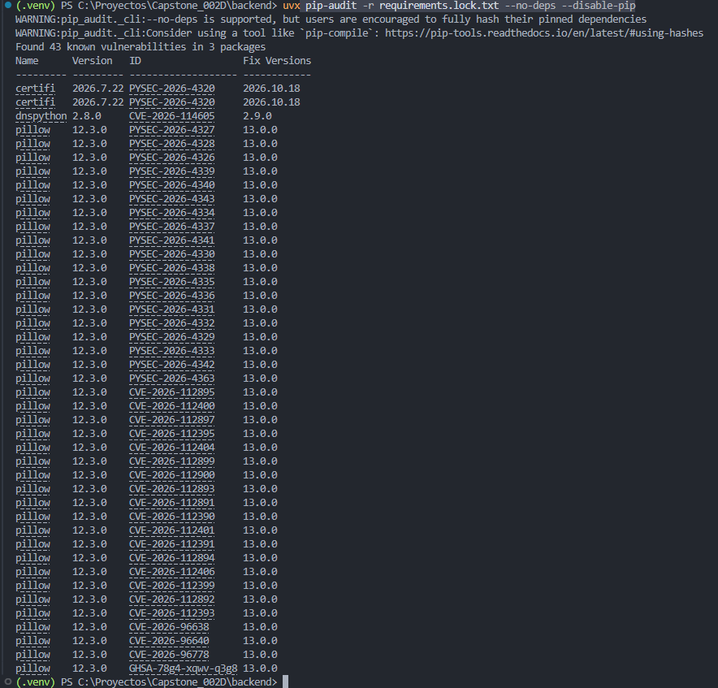
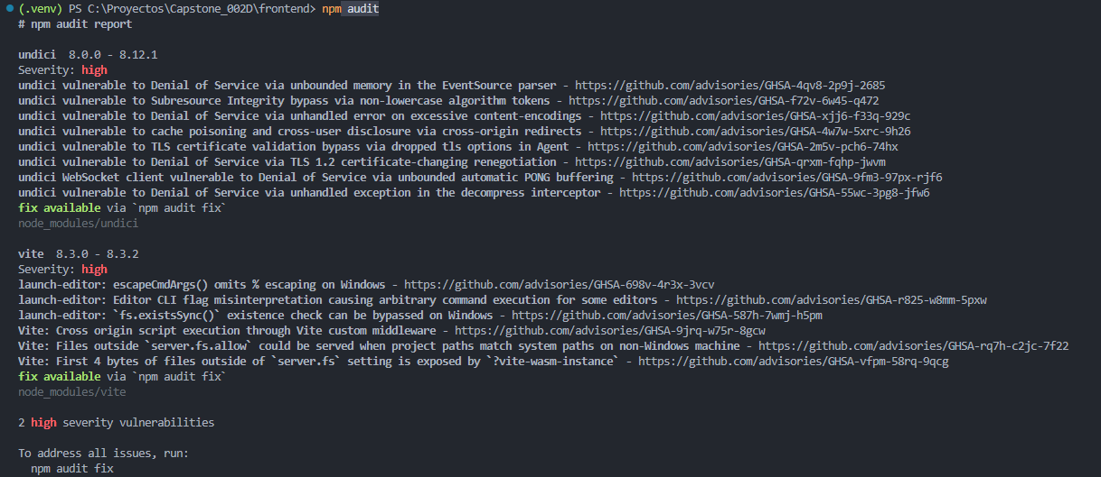

Evidencia 6: Prueba de rendimiento con k6

Comando: k6 run con el guion carga.js, desde la imagen de Docker de k6, con 50 usuarios simultáneos

Resultado: 21.415 peticiones, 0 % de errores, p95 de 282 ms en lecturas y de 372 ms en búsqueda.

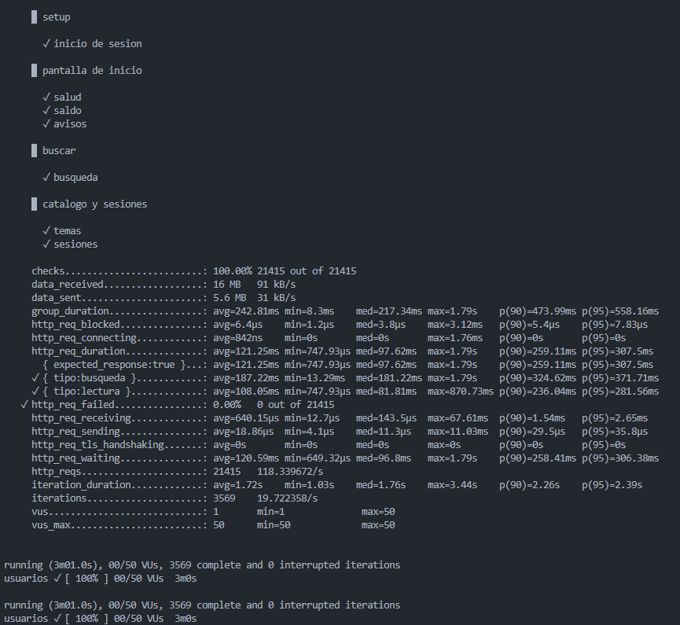

Evidencia 7: Evaluación del buscador

Comando: python -m scripts.evaluar_buscador

Resultado: El modo semántico supera al de palabras: 70 % contra 60 % en el primer lugar y 95 % contra 60 % entre los tres primeros.



